מבוא למערכות לומדות - חורף 22/23

236756

**HW5 dry**

**לוי הורביץ**

313511602



**שאלה 1**

$$f\left(X_{i}=x\right)= \left\{\begin{aligned}\frac{1}{θ} , 0≤x≤θ \\ 0, else\end{aligned}\right.$$

**1.2**

$L\left(x_{1},…,x_{10};θ\right)=\operatorname{Pr}\left(x_{1},…,x_{10};θ\right)=\prod_{i}{Pr\left(x_{i} \right|θ)\overset{1.1.}{=}}{\left(\frac{1}{θ}\right)}^{10}$

**1.3**

$$\frac{dL\left(x_{1}, …, x_{10};θ\right)}{dθ}=\frac{dPr\left(x_{1},…,x_{10};θ\right)}{dθ}=\frac{d{\left(\frac{1}{θ}\right)}^{10}}{dθ}= -10∙\frac{1}{θ^{11}} ≠0$$

$$↔\frac{dL\left(x_{1}, …, x_{10};θ\right)}{dθ}≠0$$

אבל נשים לב שכאשר תטא שואף לאין סוף, נקבל:

$$\lim_{α→∞}\frac{dL\left(x_{1}, …, x_{10};θ\right)}{dθ}=\lim_{α→∞}\frac{-10}{θ^{11}} =0$$

***1.4***

הגרף של הפונקציה:

$$\log\left(x_{1},…,x_{10};θ\right)=\log\left(\frac{1}{θ^{10}}\right)=-10log⁡(θ)$$

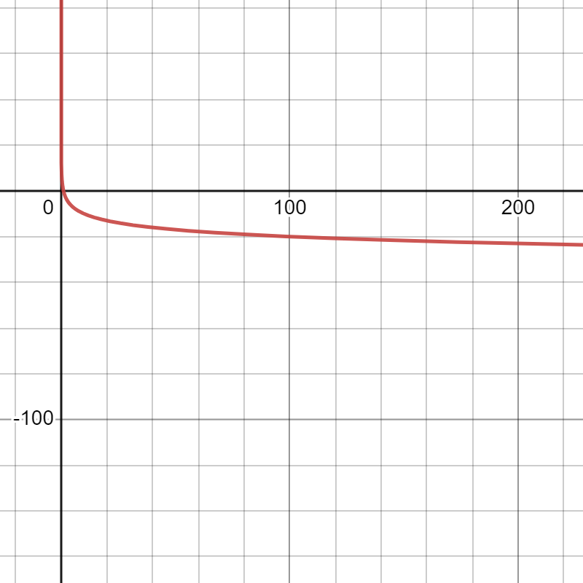

***1.5***

הפונקציה:

$LE= -10\log{θ}$

נגזור את הפונקציה ע"מ למצוא מקסימום:

$$\frac{dLE}{dθ}=-\frac{10}{θ} ≠0 (θ>0)$$

הנגזרת שונה מ 0 לכן זה יקשה עלינו למצוא נקודת קיצון אבל נשים לב שהשיפוע של הפונקציה שלילי, לכן נחפש את הערך תטא הקטן ביותר שמתאפשר על ציר איקס כדי לקבל את הערך ההסתברותי הגדול ביותר ונקבל:

$${\hat{θ}}_{MLE}=\max{\{x_{1},…x_{10}\}}$$

**שאלה 2**

**2.1**

נפתח את הנוסחה הרקורסיבית ונציב בה את הדברים הידועים לנו מהגדרת השאלה. כמו כן נשתמש באבחנה הכתובה בשאלה שמכיוון ש- $σ≡ReLU$ וגם $α∈R_{+}$ אז מתקיים: $σ\left(α⋅z\right)=α⋅σ\left(z\right)$*.*

$$F_{α⋅θ}\left(x\right)=α⋅w^{{\left(L\right)}^{T}}h^{\left(L-1\right)}\left(x\right)=$$

$$=α⋅w^{{\left(L\right)}^{T}}⋅σ\left(α⋅w^{{\left(L-1\right)}^{T}}h^{\left(L-2\right)}\left(x\right)\right)=$$

$$=α^{2}⋅w^{{\left(L\right)}^{T}}⋅σ\left(w^{{\left(L-1\right)}^{T}}h^{\left(L-2\right)}\left(x\right)\right)=$$

$$=α^{2}⋅w^{{\left(L\right)}^{T}}⋅σ\left(w^{{\left(L-1\right)}^{T}}⋅σ\left(α⋅w^{{\left(L-2\right)}^{T}}h^{\left(L-3\right)}\left(x\right)\right)\right)=$$

$$=α^{3}⋅w^{{\left(L\right)}^{T}}⋅σ\left(w^{{\left(L-1\right)}^{T}}⋅σ\left(w^{{\left(L-2\right)}^{T}}h^{\left(L-3\right)}\left(x\right)\right)\right)=$$

$$=…=$$

$$=α^{L}⋅w^{{\left(L\right)}^{T}}⋅σ\left(w^{{\left(L-1\right)}^{T}}⋅σ\left(…{⋅σ(w}^{{\left(1\right)}^{T}}x)…\right)\right)=$$

$$=α^{L}⋅F_{θ}(x)$$

*ולכן, נבחר: $c=α^{L}$ ובכך הוכחנו את הדרוש.*

**2.2**

אנו בעצם צריכים למצוא את הגבול הבא. נשתמש גם בטענה שהוכחנו בסעיף הקודם ובאריתמטיקה של גבולות.

$$\lim_{α→0}{\frac{1}{1+e^{-F_{α⋅θ}\left(x\right)}}}=\lim_{α→0}{\frac{1}{1+e^{-{α^{L}⋅F}_{θ}\left(x\right)}}}=\frac{1}{2}$$